果樹現代化生產設施(備)補助計畫研提規範
附件三
108版
- 目的：輔導果樹產品設置現代化溫網室生產設施(備)，穩定生產、產期調節，提升高品質果品比率，促進產業發展。
- 補助對象及申請要條件：
  - 補助對象：
    - 符合農業發展條例所訂「農民」定義之自然人。
    - 受補助對象，於受補助年度後2年內不得於受補助土地轉作其他果樹、蔬菜、花卉或易產銷失衡及敏感性作物，違者停止一年補助。
    - 前一年度計畫經核定補助後未於規定期限內申請放棄者，停止一年補助。
  - 申請條件：
    - 需通過國際驗證、產銷履歷驗證或臺灣農產品生產追溯條碼等其中任一項，限以水果作物品項取得者。
    - 各項設施搭建之土地應符合土地使用相關規定。
  - 審查評分優先順序：
    - 登錄優質供果園有案之供果農民。
    - 加入水果集團產區有案之契作契銷農民。
    - 種植鳳梨釋迦、鳯梨、芒果、番石榴及柑橘類等具外銷潛力果品之農民。
    - 落實水果安全自主管理，可提出自主送檢報告之果樹農民。
    - 登記果樹產銷班有案之產銷班班員，且產銷班評鑑70分以上者。
    - 配合農業試驗改良場所辦理示範試驗或資料調查之果樹農民。
    - 近五年未接受過本計畫輔導之對象優先補助。
- 補助項目及基準：
依照行政院農業委員會主管計畫補助基準辦理，補助項目如下：
- 水平棚架網室（僅限桃、楊桃、紅龍果、芒果、番荔枝、柑橘類、百香果、荔枝等品項申請）。
- 果園防風網。
- 果樹水平棚架：補助以不超過1/2為原則，每0.1公頃最高補助4.5萬元（僅限番荔枝(含鳳梨釋迦)品項申請），參考規格如附件。
- 溫室環控系統。
- 水養液供應系統。
- 光控式電動遮蔭（內遮蔭或外遮蔭）。
- 微霧降溫系統（塑膠管路或金屬管路）。
- 自動噴藥系統（手動控制或電腦控制）。
- 自走懸吊桿式噴灑系統。
- 溫室電動天窗。
- 水質過濾系統。
- 捲揚防雨設施。
- 示範溫(網)室設施：補助以不超過造價1/2為原則，需結合農試所或所轄農改場辦理相關試驗調查或示範者(需檢附承造廠家3家以上估價單，俾核列預算)。
- 其他設備：除前揭申請項目外，有關溫網室設施內部、外部及土壤等環境監測設備、環境調控設備、養液供應及相關生產設備等，可檢附3張估價單，經各分署邀集地方政府或試驗改良場所評估符合溫網室栽培需求，納入計畫輔導，補助以不超過1/2為原則。
- 設施樣態可參考農糧署網站（https://www.afa.gov.tw/cht/index.php?code=list&ids=1130）。
- 申請方式與實施程序：
  - 為利農民申請，請各地分署視經費支用情形，定時函請直轄市、縣市政府通知所轄農民團體及鄉鎮市區公所（並副知本署當地分署）調查設施及設備需求，並輔導符合本規範補助對象填具申請表(附表1)。
  - 由農民團體及鄉鎮市區公所彙整轄區申辦案件，並填寫附表2，函送直轄市、縣（市）政府並副知本署當地分署。
  - 由直轄市及縣（市）政府彙整所轄農民團體及鄉鎮市公所申請案，並檢視申請書件後，符合本規範案件，函送本署當地分署提出申請，資料不齊者不予受理。
  - 由本署當地分署逕行審核，並得視申請案件多寡及實際需要，邀集改良場所、直轄市、縣(市)政府辦理審查（必要時得實地勘查），且請執行單位列席說明，評分項目及配分如附表3。填列評選成績、意見及補助優先順序後，選定補助對象列入年度計畫辦理補助，列入計畫辦理補助者，由分署通知直轄市及縣（市）政府研提計畫說明書送分署進行核定。
  - 分署計畫核定後，通知直轄市及縣（市）政府輔導受補助對象依據核定工作項目覈實辦理，副知本署。
  - 受補助溫網室設施依補助項目之可參考農糧署公告6+3之設施標準/參考圖樣與「設施施工應注意事項」興建方式如下：
    - 農委會設施技術服務團提供之設施圖樣檢圖服務，係屬依農民需求申辦之彈性輔導機制，倘需申請農委會設施技術服務團檢圖服務、提供專業意見者，得另依程序檢具檢圖所需資料，送請執行單位(農會)提本署轄區函送技服團辦理。
    - 農委會水土保持服務團輔導農戶開挖放樣、按圖施工作業，係屬依農民需求申辦之彈性輔導機制，倘需申請水土保持服務團現場諮詢輔導者，得依程序向直轄市、縣(市)政府提出申請。
    - 農糧署亦提供農戶與設施業者具保固合約之契約書範本供參，以保障雙方權益。
  - 設施施工前由執行單位（農民團體、公所）利用具備衛星定位之相機或行動載具(如手機等)拍攝擬搭建設施(備)用地現況，提供可資佐證、明確標示設施(備)座落土地座標之素地照片，取代現行需分署及地方政府同時參與之會勘作業，執行單位執行前開現地勘查請填寫興設前會勘表(附表4)，認為有確認土地坐落等必要事宜時，得再會請地方政府及本署轄區分署（以下簡稱各區分署）協助勘查。（因配合農時須先予施工，得於送案申請時敍明原因、併提具切結，惟申請內容不等同計畫之核定或其核定結果）。
  - 完工後由受補助執行單位依相關驗收程序辦理驗收（驗收紀錄包括驗收時間、地點、設施種類面積、驗收結果、驗收人員、監驗人員等項目），且由受補助執行單位邀集直轄市及縣（市）政府辦理計畫成果會勘(填列附表5)，確認為新建之設施(備)(整體設施備皆需為新品)始同意核銷。
- 監督與查核：
計畫執行期間，由直轄市及縣（市）政府督導受補助對象確實依據計畫進度辦理，並不定時邀請本署當地分署進行實地查核，針對轄內前年度補助興設溫網室及設備者，進行設備及設施內栽種作物情形之查核與輔導，並填寫紀錄表（如附表6）。各直轄市、縣（市）政府查核件數至少達各該年度受補助執行單位人數1/10為原則。
- 經費請撥及核銷程序：
  - 本計畫依據「中央政府附屬單位預算執行要點」規定，補助地方政府如地方政府應相對編列分擔者，應通知地方政府納入預、決算辦理，並於申請撥付第1期經費時檢附納入預算證明。另計畫補助經費逕撥直轄市及縣（市）政府後，轉撥入所轄農會，再由農會轉撥入轄內補助對象之帳戶。
  - 直轄市、縣(市)政府請撥經費(得採下列方式擇一辦理)：
    - 分期撥付：補助經費100萬元以上者，得分二次撥款，請撥第一期款，可檢附請款收據向分署請撥補助款，俟審核相關文件無誤後逕行撥付給執行單位。申請撥付第二期經費，應俟整體已撥經費執行率達百分之六十以上，始得撥付，檢附請款收據向分署請撥補助款。惟補助計畫全為資本門或資本門在新台幣1000萬元以上之單一或細部計畫，申請撥付第一期款另檢附發包之相關資料；尾款依計畫執行總額按原核定補助比率計算本署應補助金額扣除已撥經費後撥付。
    - 一次撥付：檢附請款收據，向分署請撥補助款，於設施(備)興設完成後，審核相關文件無誤後，逕行撥付給執行單位。
  - 受補助對象應檢附之單據文件及注意事項如下：
    - 本計畫補助之設施(備)必須為計畫辦理期間購置之新品，不得以舊品充當新設施（備）核銷，違反規定者應繳回全數補助款，該農戶及其輔導農民團體不再予以補助。
    - 各執行單位辦理生產設施補助經費核銷，應由承包業者按計畫核定項目及實際金額開立發票核銷，不得另以工資清冊核算計列。
    - 農業用地上興建有固定基礎之農業設施，應先申請農業設施之容許使用，倘涉及建築行為者，應依建築相關法規辦理，並依其建造執照面積於計畫補助額度內，覈實核銷補助款。
    - 計畫完成後受補助之執行單位需檢附請款收據、補助生產設施(備)全額發票、施工前會勘表、計畫成果會勘表及照片（施工前、中、後照片各1張）等憑證，逕送直轄市及縣（市）政府審核後，核撥補助款。照片請標明受補助農民姓名、搭建地段地號、溫網室設施(備)種類及補助面積。
    - 為利計畫查核，受補助人應於補助溫網室設施明顯位置標示「農糧署108農再-○○-糧-○○補助」（計畫編號）字樣，每個字大小長寬以達5公分為原則，並以耐用材質設置；另設備標示於明顯處即可。
- 本規範未盡事項悉依行政院農業委員會及農糧署相關規定辦理。

果樹現代化生產設施(備)申請表
附表1
申請日期： 年 月 日
一、輔導單位：
縣(市) 鄉(鎮、市、區) (□農會、□公所、□合作社場)
二、申請人資料 (請檢附身分證正反面影本)
姓名： ；身分證號： ；經營面積合計： 公頃
住址： ；聯絡電話：
三、檢具相關文件
1、□有，□否 □產銷履歷 □臺灣農產品生產追溯條碼 □國際驗證
2、□有，□否 □登錄供果園 □加入水果集團產區
3、□有，□否 所屬產銷班： 縣(市) 鄉(鎮市區) 產銷班第 班
4、□是，□否 最近5年內曾獲得政府溫網室設施補助。
( 年 計畫補助溫(網)室 公頃)
5、□是，□否 檢附相關證明文件（土地登記資料、承租土地租約等文件）
四、果園經營規模及現況
土 地 標 示 |  |  |  |  |  |  |  | 是否登錄供果園或加入集團產區 | 栽培作物品項 | 自有土地或承租 | 申請設  施面積  （公頃）
縣市 | 鄉鎮市區 | 村里及社區名稱 | 地段 | 地號 | 使用分區 | 用地類別 | 經營面積(公頃)
 | 合計
五、經營現況：
(一)主要生產作物： 年產量： 公噸
(二)生產期間：
(三)銷售通路：
□內銷：共同運銷： %；超市、量販店： %；行口 %；直銷宅配及零售： %；其他： %。
□外銷：輸出國家： 外銷數量： 公斤
六、果樹生產設施需求：
申請補助項目及數量 | 申請補助經費（千元） | 備註
水平棚架網室0.1公頃(範例） | 0.1公頃×900千元=90千元（農糧署補助45千元、配合款45千元）
電動自動噴藥系統0.1公頃(範例） | 0.1X900千元=90千元(農糧署補助30千元、配合款60千元)
合計  如為相同土地0.1公頃(範例)  如不同土地0.2公頃(範例) | 農糧署補助款 75 千元;配合款 105 千元

申請人（簽章）：
輔導單位：農民團體/公所
承辦人簽章： 主管： 總幹事（或理事主席）：
承辦人聯絡電話：

年度 縣(市) 鄉(鎮、市、區) (□農會、□合作社場、□鄉鎮市區公所)
附表2
「 計畫」申請設施補助農戶名冊；共 戶，面積 公頃
編號 | 農友  姓名 | 電話 | 申請設施座落地點 |  |  |  | 作物類別 | 預估產量  （公斤） | 本(108)年度申請設施(備)類別及面積
 |  |  | 區鄉鎮  村里別 | 社區名稱 | 地段地號 | 土地面積  （公頃）
範例：
水平棚架網室0.1公頃
自動噴藥系統0.1公頃
 | 合計
主辦： 單位主管：
中 華 民 國 年 月 日
年度 君申請果樹現代化生產設施(備)補助審查評分表
附表3
審查項目 | 配分 | 評分原則 | 評定分數 | 備註
農產品驗證 | 10 | 1.通過國際驗證者給10分。  2.通過產銷履歷驗證者給8分。  3.取得台灣農產品生產追溯給6分。 |  | 檢附證明文件
作物安全  自主管理 | 20 | 1.落實用藥自主管理，檢具自行送檢合格報告者給10分。  2.配合主管機關農藥殘留抽檢，檢具檢驗合格報告者給10分。 |  | 檢附本產季或上一產季送經區檢中心或TAF認證實驗室出具之藥檢（化學法）合格報告。
補助需求 | 10 | 1.近五年未申請計畫者給10分。  2.近四年未申請計畫者給8分。  3.近三年未申請計畫者給6分。
歷年執行成效 | 5 | 近五年未申請者或近五年執行成效優良者給5分。（曾辦理變更者扣2分、曾辦理保留者扣2分，曾放棄及違反規定者不予給分）。
登錄供果園或加入水果集團產區 | 15 | 1.登錄供果園者給5分。  2.加入水果集團產區者給5分。  3.登記果樹產銷班有案之產銷班班員，且產銷班評鑑70分以上者給3分。  4.配合農業試驗改良場所辦理示範試驗者給5分。
生產紀錄 | 10 | 生產作業紀錄簿及病蟲害防治紀錄簿等依實際填寫情形酌予給分，最高給分10分。 |  | 檢附證明文件
銷售通路 | 30 | 1.有直銷、宅配及零售通路者給10分。  2.有行銷通路之超市、量販店契約供應者給10分。  3.共同運銷者給10分。  4.與外銷貿易商契約供應外銷，按外銷情形酌予給分，最高給20分。  5.本項最高給分30分。 |  | 檢附尚在有效期間之合作契約、銷貨證明或供應實績。
總分 | 100
評審單位簽名：
農糧署 區分署 主辦人： 課長： 分署長：
註：各項配分之權重及評分，授權各區分署依據申請案之產銷條件酌予調整。
______年度「 」計畫用地及設施(備)興設前會勘表
附表4
農戶姓名 | 申請設施(備)類別 | 設施用地 |  |  |  |  |  | 備註
 |  | 鄉鎮別 | 地 段 | 地 號 | 土地登記謄本面積（公頃） | 核定設施面積或核定設備（請註明單位） | 現況
林先生 | 加強型水平棚架網室 | OO鎮 | 0000 | 0000 | 0.1 | 0.1公頃加強水平棚架網室 | 空地
林先生 | 自動噴藥系統 | OO鎮 | 0000 | 0000 | 0.1 | 0.1公頃自動噴藥系統 | 空地
會勘時間： 年 月 日
會勘單位及人員（簽章）：
執行單位： 農會(合作社場、鄉鎮公所)：
會勘單位： 市(縣)政府： ；農糧署 區分署：
備註：申請農民務必提供土地登記謄本供會勘單位人員確認土地為合法用地，並確認土地資料無誤，面積填列至小數後4位，興設設施面積填列至小數後2位（以下無條件捨去）。
_______年度「 」計畫成果會勘表
附表5
農戶姓名 | 申請設施(備)類別 | 設施用地 |  |  |  |  |  |  | 備註
 |  | 鄉鎮別 | 地 段 | 地 號 | 土地登記謄本面積（公頃） | 核定設施面積或設備  （請註明單位） | 驗收紀錄登載之設施種類及面積或設備（請註明單位） | 現況
林先生 | 加強型水平棚架網室 | OO鎮 | 0000 | 0000 | 0.1 | 0.1公頃加強水平棚架網室 | 0.1公頃加強水平棚架網室 | 完工
林先生 | 自動噴藥系統 | OO鎮 | 0000 | 0000 | 0.1 | 0.1公頃自動噴藥系統 | 0.1公頃自動噴藥系統 | 完工
會勘時間： 年 月 日
會勘單位及人員（簽章）：
執行單位： 農會(合作社場、鄉鎮公所)：
年度 縣(市) 鄉（鎮、市、區）「 計畫」輔導查核紀錄
附表6
農戶姓名 | 地 段 | 地 號 | 設施或設備 | 補助年度 | 補助面積 | 種植作物 | 預定出貨 | 備註
輔導時間： 年 月 日
輔導單位及人員：
(農會、合作社場、鄉鎮市區公所) ：
市(縣)政府： ；農糧署 區分署：

番荔枝水平棚架設施規格
附件
水平棚架設置規格如下：
一、棚架高度約170公分(含)以上，以水泥柱為主要支架（周邊柱柱長210公分(7尺) (含)以上，口徑10公分×10公分(含)以上，內包竹節鐵。內柱口徑6公分×6公分(含)以上）(或同等強度之材料如錏管或鋼材)，外圍支柱間距4.5公尺(15尺) (含)以下，園內支柱間隔立柱。
二、四週水泥柱以粗3分(含)以上之鋼索串連固定，棚架內以2分(含)以上鋼索圍成格狀，主鋼索每格長×寬等於4.5公尺×4.5公尺(15尺×15尺) (含) 以下，間隔再以細鋼索(1.2分)串連，細鋼索每小格長×寬等於4.5公尺×4.5公尺(5尺×5尺) (含)以下。棚架四週每根水泥柱再拉2分(含)以上鋼索以地錨(長180公分以上，材質為不銹鋼或電鍍原鐵)固定；每根地錨需包裹水泥試體(口徑10公分×10公分以上，長度60公分以上)埋入地下150公分以上深度。
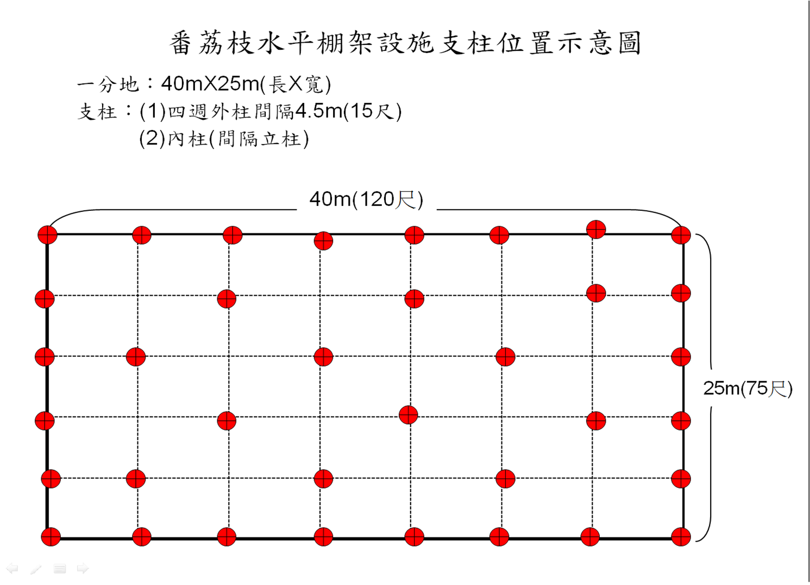

 | 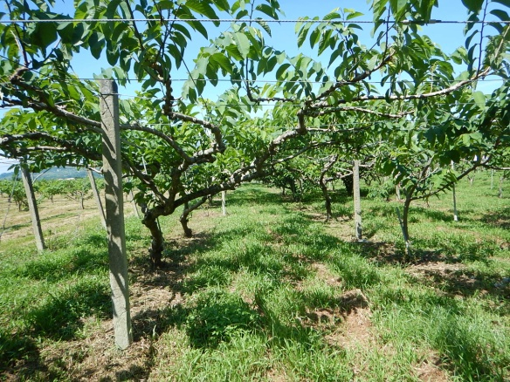
圖1. 四週水泥柱 | 圖2. 內支柱間隔立柱
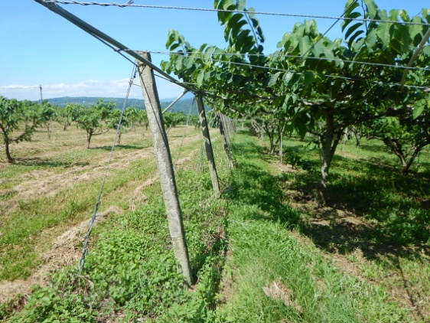
圖3. 四週水泥柱以粗3分(含)以上之鋼索串連固定，棚架內以2分(含)以上鋼索圍成格狀

位於水土保持局農村再生計畫核定範圍或參與培根計畫之培育社區
備註：申請農民務必提供土地登記謄本供查核單位人員確認土地為合法用地，並確認土地資料無誤，興設設施面積填列至小數後2位（以下無條件捨去）。

